「春風正暖—我的師路札記」內容與作者簡介
壹‧內容概要：
一、課來師樂：從師專求學起，逐步踏上教職之路!以我願意、一家人、真有趣、在乎你的態度投入教育工作。到學校上課，莫說學生很高興，老師自己也很快樂！
二、吾愛吾生：因為這份愛，讓我堅定教育理念，輔導失親無助、渴望關愛、誤入歧途與獨行無友的學生，能安然走過人生旅途的風暴，主述普通班教師時的輔導故事。
三、益師益友：轉換角色成行政主管，願意當個「益師益友」的主任，幫助全校老師和朋友，讓他們能夠得到支持而順遂教學與成長。
四、有愛無礙：起於教育愛成了特教老師，承此重責而埋首於資源班教學，並轉化角色帶領學生從事公益，結果合惠群己而讓大家都有愛無礙，主述資源班特教故事。

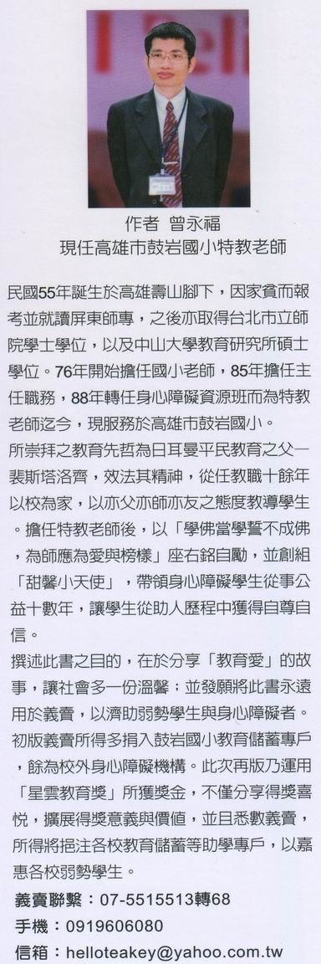
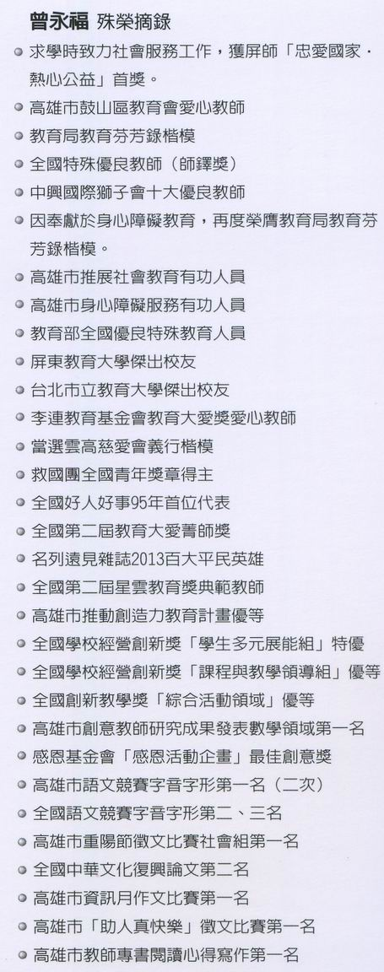
伍‧作者簡介：



